**La notion de passerelle par défaut, de route statique et de NAT**

**Objectifs**

* Comprendre et appliquer le concept de passerelle par défaut
* Comprendre et appliquer le concept de route statique
* Comprendre la notion de NAT sur un routeur

La notion de passerelle par défaut

* La passerelle par défaut c'est l'adresse IP vers le routeur pour que le réseau local communique avec un autre réseau.

La notion de route statique

* Le routage fixe les itinéraires que les paquets de données empruntent sur le réseau.
* Les routes statiques sont configurées par l'administrateur.

La notion de NAT (Network Address Translation)

* Le mécanisme de translation d'adresses NAT a été mis au point afin de répondre à la pénurie d'adresses IP avec le protocole IPv4.
* Le NAT est utilisé pour partager une connexion internet. Les hôtes du côté LAN utilisent des adresses IP privées tandis que le côté WAN du routeur utilise une adresse IP valide sur internet.

**Diagramme réseau du scénario 2**

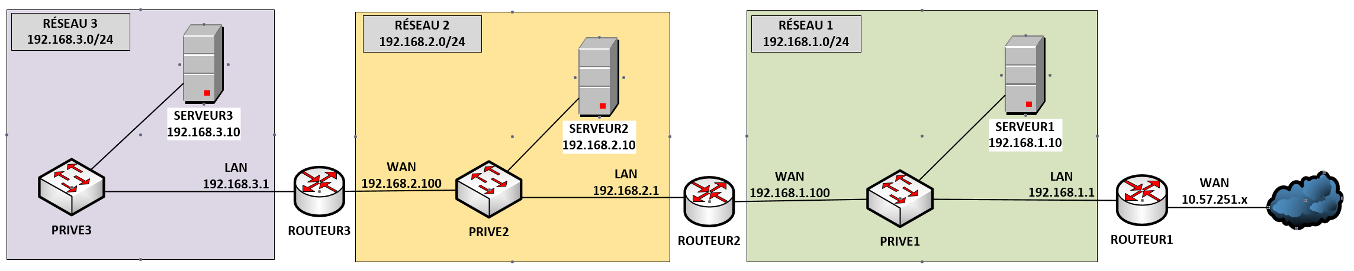

**OBJECTIF**

À la fin de laboratoire, chaque ordinateur et chaque routeur doit avoir accès à tous les ordinateurs et à tous les routeurs du réseau. Les SERVEUR1, SERVEUR2 et SERVEUR3 doivent avoir accès à internet.

**Configuration des routeurs**

ROUTEUR3 🡺 ROUTEUR2

ROUTEUR2 🡺 ROUTEUR1

ROUTEUR1 🡺 10.57.1.1

**MISE EN PLACE**

PRIVE1 est un commutateur virtuel de type "Privé".

PRIVE2 est un commutateur virtuel de type "Privé".

PRIVE3 est un commutateur virtuel de type "Privé".

WAN correspond au commutateur virtuel EXTERNE que vous utilisez depuis le début du cours C43.

ROUTEUR1 est un serveur pfSense

* Le côté WAN correspond au commutateur virtuel EXTERNE
* Le côté LAN correspond au commutateur virtuel PRIVE1

SERVEUR1 est un serveur Windows Serveur 2019.

* La carte réseau du SERVEUR1 utilise le commutateur virtuel PRIVE1

ROUTEUR2 est un serveur pfSense

* **La fonctionnalité NAT est désactivée pour que pfSense soit un routeur seulement**
* Le côté WAN correspond au commutateur virtuel PRIVE1
* Le côté LAN correspond au commutateur virtuel PRIVE2

SERVEUR2 est un serveur Windows Serveur 2019.

* La carte réseau du SERVEUR2 utilise le commutateur virtuel PRIVE2

ROUTEUR3 est un serveur pfSense

* **La fonctionnalité NAT est désactivée pour que pfSense soit un routeur seulement**
* Le côté WAN correspond au commutateur virtuel PRIVE2
* Le côté LAN correspond au commutateur virtuel PRIVE3

SERVEUR3 est un serveur Windows Serveur 2019.

* La carte réseau du SERVEUR3 utilise le commutateur virtuel PRIVE3

**PLANIFICATION DE LA CONFIGURATION IP DES ORDINATEURS VIRTUELS**

**ROUTEUR1**

La configuration IP de la carte réseau du côté WAN

Adresse IP = **10.57.x.y** **Cette adresse IP est obtenue par le serveur DHCP du cégep.**

Masque de sous-réseau = **255.255.0.0**

Passerelle par défaut = **10.57.1.1**

Serveurs DNS = **10.19.3.70** et **10.19.3.71**

La configuration IP de la carte réseau du côté LAN

Adresse IP = **192.168.1.1 C'est l'adresse IP par défaut du réseau LAN d'un routeur pfSense.**

Masque de sous-réseau = **255.255.255.0**

Passerelle par défaut = **VIDE Aucune passerelle par défaut**

Serveurs DNS = **VIDE Aucun serveur DNS**

**SERVEUR1**

La configuration IP de la carte réseau

Adresse IP = **192.168.1.10**

Masque de sous-réseau = **255.255.255.0**

Passerelle par défaut = **192.168.1.1**

Serveur DNS préféré = **192.168.1.1**

**ROUTEUR2**

La configuration IP de la carte réseau du côté WAN

Adresse IP = **192.168.1.100 Cette adresse IP est obtenue par le serveur DHCP du ROUTEUR1.**

**Il faut activer le serveur DHCP sur le ROUTEUR1.**

Masque de sous-réseau = **255.255.255.0**

Passerelle par défaut = **192.168.1.1**

Serveurs DNS = **192.168.1.1**

La configuration IP de la carte réseau du côté LAN

Adresse IP = **192.168.2.1 C'est la nouvelle adresse IP du réseau LAN de ce routeur pfSense.**

Masque de sous-réseau = **255.255.255.0**

Passerelle par défaut = **VIDE Aucune passerelle par défaut**

Serveurs DNS = **VIDE Aucun serveur DNS**

**SERVEUR2**

La configuration IP de la carte réseau

Adresse IP = **192.168.2.10**

Masque de sous-réseau = **255.255.255.0**

Passerelle par défaut = **192.168.2.1**

Serveur DNS préféré = **192.168.2.1**

**ROUTEUR3**

La configuration IP de la carte réseau du côté WAN

Adresse IP = **192.168.2.100 Cette adresse IP est obtenue par le serveur DHCP du ROUTEUR2.**

**Il faut activer le serveur DHCP sur le ROUTEUR2.**

Masque de sous-réseau = **255.255.255.0**

Passerelle par défaut = **192.168.2.1**

Serveurs DNS = **192.168.2.1**

La configuration IP de la carte réseau du côté LAN

Adresse IP = **192.168.3.1 C'est la nouvelle adresse IP du réseau LAN de ce routeur pfSense.**

Masque de sous-réseau = **255.255.255.0**

Passerelle par défaut = **VIDE Aucune passerelle par défaut**

Serveurs DNS = **VIDE Aucun serveur DNS**

**SERVEUR3**

La configuration IP de la carte réseau

Adresse IP = **192.168.3.10**

Masque de sous-réseau = **255.255.255.0**

Passerelle par défaut = **192.168.3.1**

Serveur DNS préféré = **192.168.3.1**

**Régler les problèmes d'accès**

Vous devez ajouter les routes statiques sur les routeurs pfSense.

**Le texte sur fond bleu est un ajout par rapport au laboratoire précédent.**

**CONFIGURATION FINALE DES ROUTEURS**

**ROUTEUR1**

La passerelle par défaut du côté WAN est 10.57.1.1

Ajouter une passerelle du côté LAN (192.168.1.**100**)

Dans la fenêtre "**System / Routing / Gateways**", il faut cliquer sur le bouton "**+ Add**".

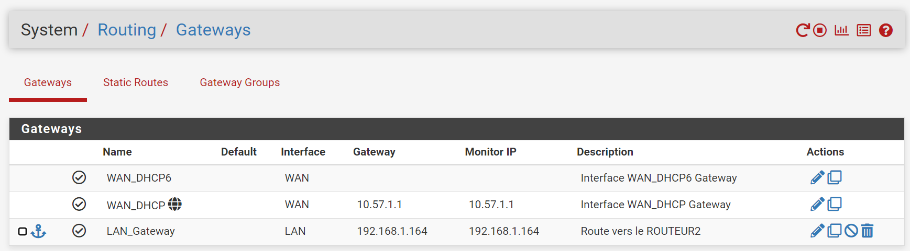

Ajouter une route statique vers le réseau 192.168.2.0/24 par la passerelle 192.168.1.**100**

Dans la fenêtre "**System / Routing / Static Routes**", il faut cliquer sur le bouton "**+ Add**".

Ajouter une route statique vers le réseau 192.168.3.0/24 par la passerelle 192.168.1.**100**

Dans la fenêtre "**System / Routing / Static Routes**", il faut cliquer sur le bouton "**+ Add**".

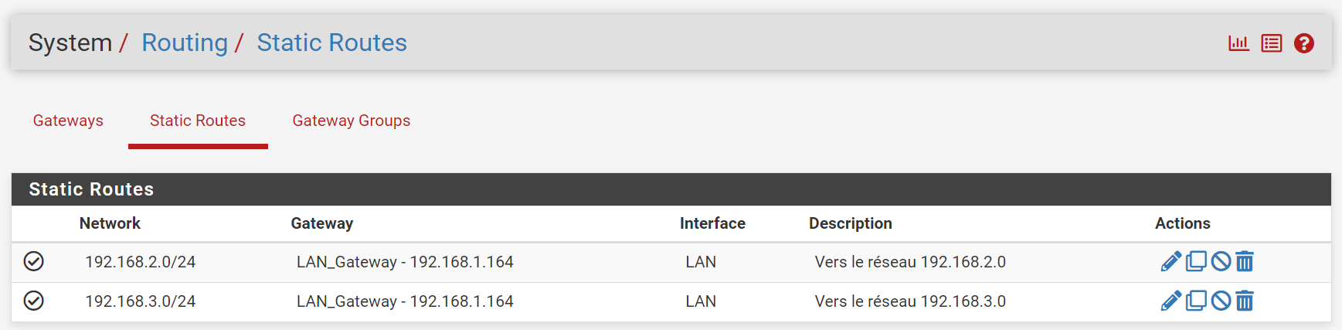a

On a besoin de la règle dans le pare-feu du réseau LAN pour retourner les réponses aux requêtes réseau.

**ROUTEUR2**

La passerelle par défaut du côté WAN est 192.168.1.1

Ajouter une passerelle du côté LAN (192.168.2.**100**)

Dans la fenêtre "**System / Routing / Gateways**", il faut cliquer sur le bouton "**+ Add**".

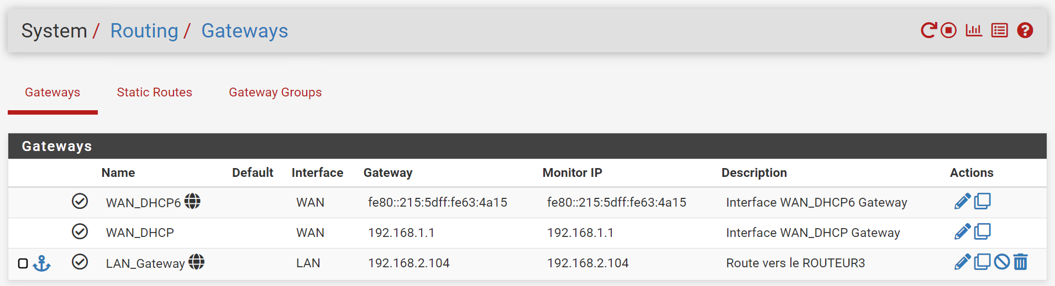

Ajouter une route statique vers le réseau 192.168.3.0/24 par la passerelle 192.168.2.**100**

Dans la fenêtre "**System / Routing / Static Routes**", il faut cliquer sur le bouton "**+ Add**".

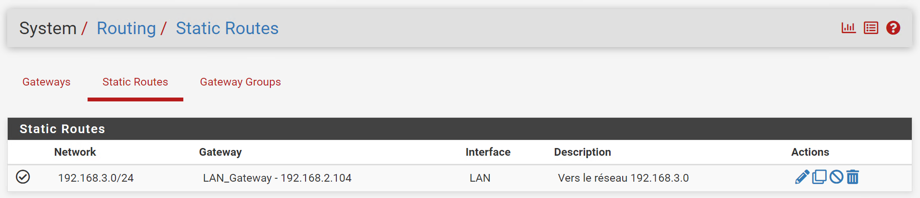

**ROUTEUR3**

La passerelle par défaut du côté WAN est 192.168.2.1

Chaque ordinateur et chaque routeur a accès à tous les ordinateurs et à tous les routeurs du réseau.

Les SERVEUR1, SERVEUR2 et SERVEUR3 ont accès à internet.